SCRATCH-harjoitus Monikulmiot

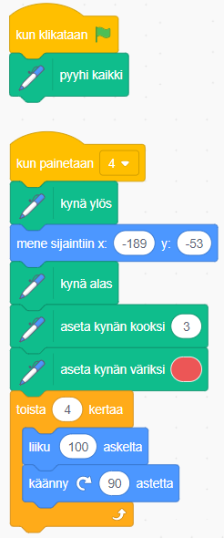
- Tee alla olevat tehtävät. Valitse jokaiselle tehtävälle eri hahmo, joka piirtää kuvion. Huomioi, että piirustukset tulevat eri puolille piirtoalustaa. Aseta alkuun myös, että vihreää lippua painettaessa tapahtuu komento "pyyhi kaikki". Lisää kynä-laajennus vasemmasta alakulmasta.
Tehtävät:
- Piirrä neliö, jonka sivun pituus on 100. Malli ->
- Piirrä tasasivuinen kolmio, jonka sivun pituus on 100.
- Piirrä säännöllinen viisikulmio, jonka sivun pituus on 50.
- Piirrä säännöllinen kuusikulmio, jonka sivun pituus on 60.
- Piirrä säännöllinen kymmenkulmio, jonka sivun pituus on 40.
- Piirrä ympyrä.
- Piirrä suorakulmio, joka ei ole neliö.
- Piirrä suunnikas, joka ei ole suorakulmio.

- Lopuksi voit muuttaa koodeja niin, että kaikki kuviot ovat erivärisiä, viivanpaksuus vaihtelee ja kuvion piirto lähtee käyntiin numeronäppäimistä s.e. neliö=4, kolmio=3, viisikulmio=5, kuusikulmio=6, kymmenkulmio=1, ympyrä=y, suorakulmio=s ja suunnikas=u. Lisäksi voit asettaa yksivärisen taustan.
- Näytä lopputulos opettajalle. Lopputulos voisi näyttää esim. tältä...
